ГУАП
КАФЕДРА № 43
ОТЧЕТ
ЗАЩИЩЕН С ОЦЕНКОЙ
ПРЕПОДАВАТЕЛЬ
д-р техн. наук, доцент |  |  |  | С.И. Колесникова
должность, уч. степень, звание |  | подпись, дата |  | инициалы, фамилия

ОТЧЕТ О ЛАБОРАТОРНОЙ РАБОТЕ №4

Модели динамических систем-1

по курсу: КОМПЬЮТЕРНОЕ МОДЕЛИРОВАНИЕ

РАБОТУ ВЫПОЛНИЛ
СТУДЕНТ ГР. № | 4236 |  |  |  | А.В. Панченко
 |  |  | подпись, дата |  | инициалы, фамилия

Санкт-Петербург 2025

Цель работ: Цель настоящей работы: освоить приемы моделирования непрерывных процессов в MatLab Simulink.

Вариант 19:
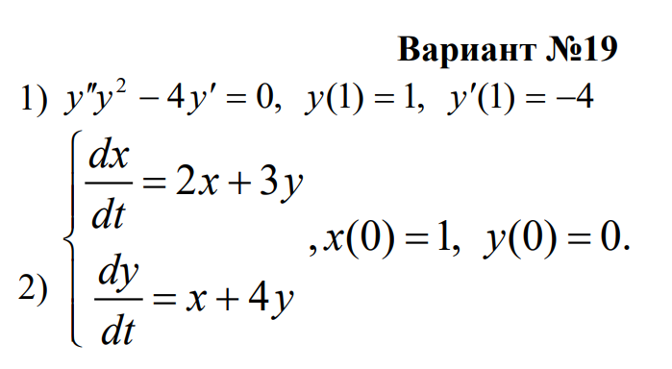
Ознакомление со справочными сведениями относительно приложения MatLab Simulink:
- Simulink – это интерактивное приложение в среде MATLAB, предназначенное для моделирования, анализа и проектирования динамических систем.
- Модели создаются в виде наглядных блок-схем (диаграмм) путем перетаскивания и соединения блоков из обширных библиотек.
- Библиотеки содержат блоки для источников сигналов (Source), приемников (Sink), непрерывных (Continuous) и дискретных (Discrete) систем, математических операций (Math Operations) и др.
- Основные этапы работы: создание модели, настройка параметров блоков и решателя (Solver), запуск моделирования, анализ результатов.
Построение графиков непрерывной нелинейной модели решения ДУ:
Код:
% Пункт 2. Решение нелинейного ДУ y''*y^2 - 4*y' = 0, y(1)=1, y'(1)=-4

% 1. Задаем временной интервал и начальные условия
tspan = [1 5]; % Время от 1 до 5 секунд
y0 = [1; -4]; % Вектор начальных условий [y(1); y'(1)]

% 2. Решаем систему ОДУ с помощью решателя ode45
[t, Y] = ode45(@odefun_nonlin, tspan, y0);

% 3. Извлекаем решение y(t) из результата
y = Y(:, 1); % Первый столбец - это y(t)

% 4. Строим график
figure;
plot(t, y, 'LineWidth', 2);
grid on;
title('Решение нелинейного ДУ: y''''y^2 - 4y'' = 0');
xlabel('Время t');
ylabel('y(t)');
legend('y(t)');

% 5. Функция, задающая систему ОДУ для решателя
function dydt = odefun_nonlin(t, y)
% y(1) = y
% y(2) = y'
dydt = zeros(2,1);
dydt(1) = y(2); % y' = y2
dydt(2) = (4 * y(2)) / (y(1)^2); % y'' = (4*y') / (y^2)
end

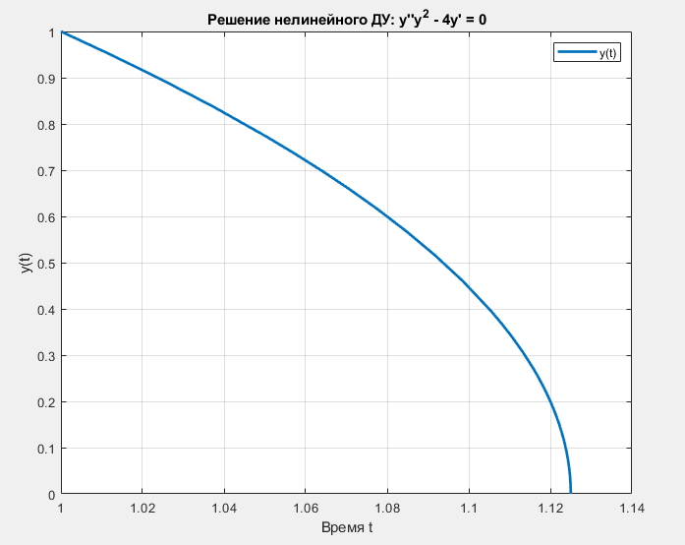
Разработка модели Simulink для решения нелинейного ДУ:
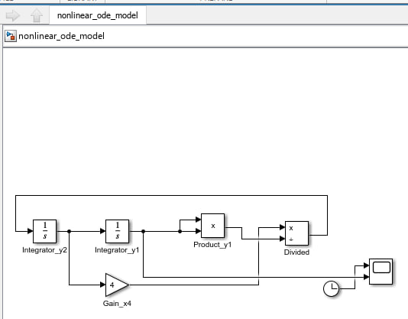
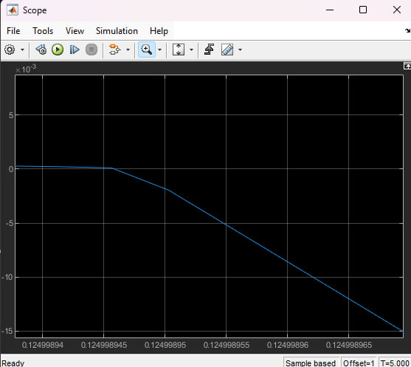
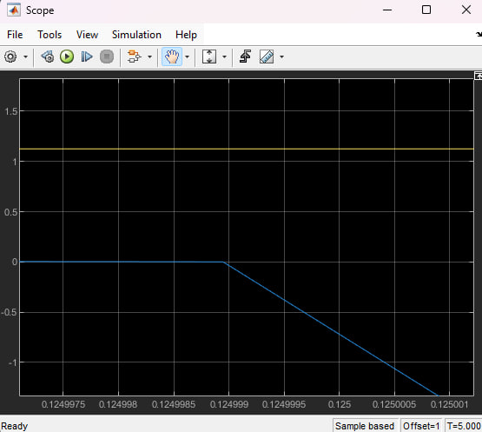
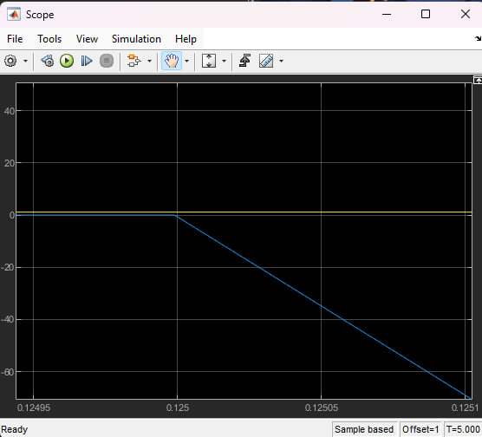

Построение графиков непрерывной линейной модели решения системы ДУ:
Код:
% Пункт 4. Решение системы линейных ДУ
% dx/dt = 2x + 3y
% dy/dt = x + 4y
% с начальными условиями x(0)=1, y(0)=0

% 1. Задаем матрицу коэффициентов A
A = [2 3;
1 4];

% 2. Задаем временной интервал и начальные условия
tspan = [0 5]; % Время от 0 до 5 секунд
init_cond = [1; 0]; % Вектор [x(0); y(0)]

% 3. Решаем систему ОДУ с помощью решателя ode45
[t, XY] = ode45(@(t, xy) A * xy, tspan, init_cond);

% 4. Извлекаем решения x(t) и y(t)
x = XY(:, 1);
y = XY(:, 2);

% 5. Строим графики
figure;
plot(t, x, 'b-', 'LineWidth', 2);
hold on;
plot(t, y, 'r--', 'LineWidth', 2);
grid on;
title('Решение системы линейных ДУ');
xlabel('Время t');
ylabel('x(t), y(t)');
legend('x(t)', 'y(t)');
hold off;

% 6. Дополнительный график для крупного плана в начале
figure;
plot(t, x, 'b-', t, y, 'r--', 'LineWidth', 2);
xlim([0 0.5]); % Смотрим на начало процесса
grid on;
title('Начальный участок решения системы ДУ');
xlabel('Время t');
ylabel('x(t), y(t)');
legend('x(t)', 'y(t)');

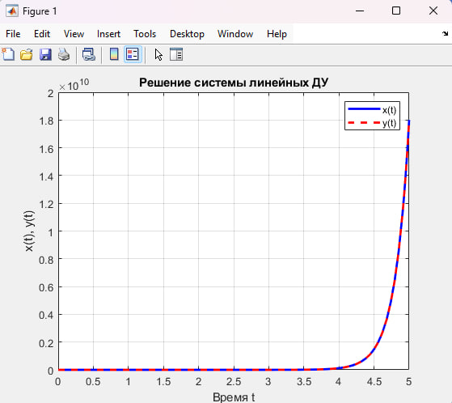
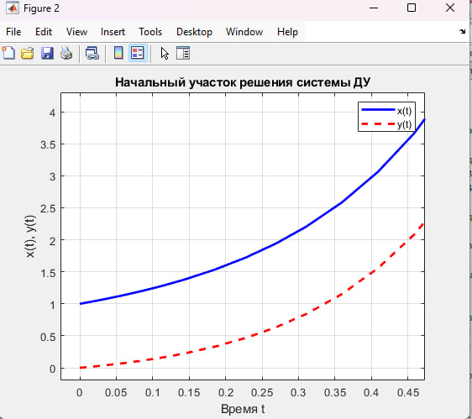

Разработка моделей Simulink для решения системы ДУ:
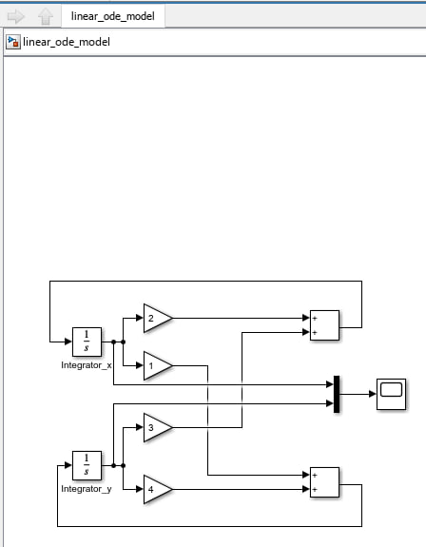
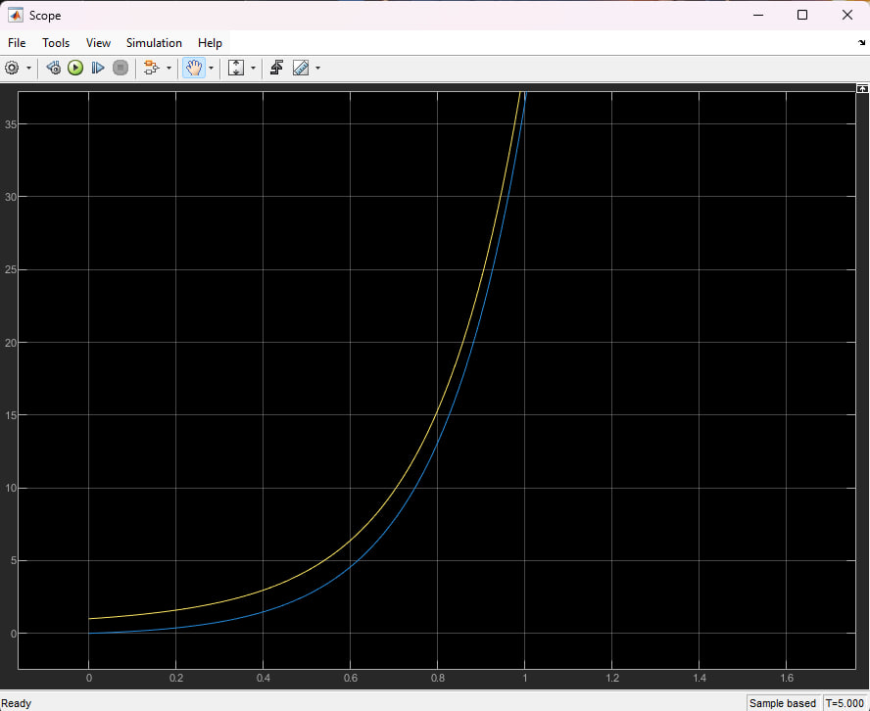
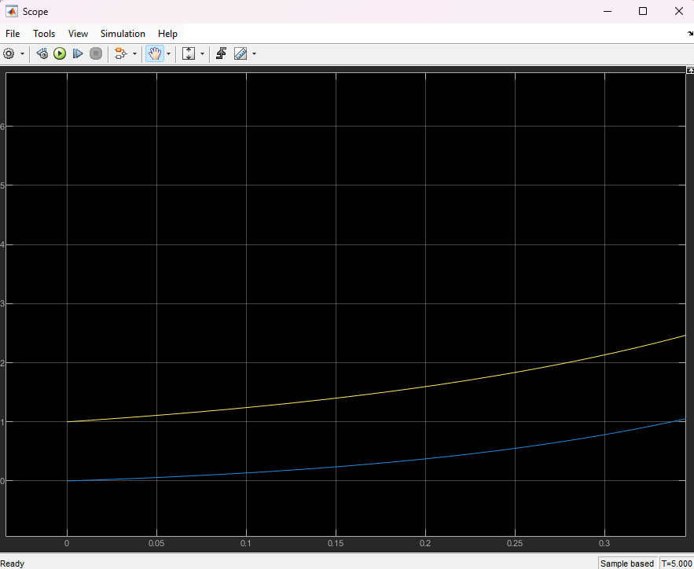

Дискретизация системы и сравнительный анализ:
% Пункт 6. Сравнение непрерывной и дискретной моделей

% Параметры системы
A = [2 3; 1 4];
init_cond = [1; 0];
tspan = [0 5];
t_continuous = linspace(tspan(1), tspan(2), 1000); % Вектор времени для точного решения

% 1. Точное решение (численное, через ode45)
[~, XY_cont] = ode45(@(t, xy) A * xy, t_continuous, init_cond);
x_cont = XY_cont(:, 1);
y_cont = XY_cont(:, 2);

% 2. Дискретное решение методом Эйлера с разными шагами
dt_values = [0.5, 0.1, 0.01]; % Шаги дискретизации

figure;

for i = 1:length(dt_values)
dt = dt_values(i);
t_discrete = tspan(1):dt:tspan(2); % Вектор времени для дискретного решения

% Инициализация
x_disc = zeros(size(t_discrete));
y_disc = zeros(size(t_discrete));
x_disc(1) = init_cond(1);
y_disc(1) = init_cond(2);

% Метод Эйлера
for k = 1:length(t_discrete)-1
dx_dt = 2*x_disc(k) + 3*y_disc(k);
dy_dt = 1*x_disc(k) + 4*y_disc(k);

x_disc(k+1) = x_disc(k) + dt * dx_dt;
y_disc(k+1) = y_disc(k) + dt * dy_dt;
end

% Строим графики для x(t)
subplot(2, 2, i);
plot(t_continuous, x_cont, 'b-', 'LineWidth', 2, 'DisplayName', 'Непрерывная');
hold on;
plot(t_discrete, x_disc, 'ro--', 'MarkerSize', 4, 'DisplayName', ['Дискретная, \Delta t = ', num2str(dt)]);
hold off;
grid on;
title(['Сравнение для x(t), \Delta t = ', num2str(dt)]);
xlabel('Время t');
ylabel('x(t)');
legend;

% Для y(t) на отдельном рисунке
% subplot(2, 2, i+3);
% plot(t_continuous, y_cont, 'r-', 'LineWidth', 2, 'DisplayName', 'Непрерывная');
% hold on;
% plot(t_discrete, y_disc, 'go--', 'MarkerSize', 4, 'DisplayName', ['Дискретная, \Delta t = ', num2str(dt)]);
% hold off;
% grid on;
% title(['Сравнение для y(t), \Delta t = ', num2str(dt)]);
% xlabel('Время t');
% ylabel('y(t)');
% legend;
end

% 3. Отдельный график для демонстрации неустойчивости при большом dt
dt_bad = 0.5;
t_bad = tspan(1):dt_bad:tspan(2);
x_bad = zeros(size(t_bad));
y_bad = zeros(size(t_bad));
x_bad(1) = init_cond(1);
y_bad(1) = init_cond(2);

for k = 1:length(t_bad)-1
dx_dt = 2*x_bad(k) + 3*y_bad(k);
dy_dt = 1*x_bad(k) + 4*y_bad(k);

x_bad(k+1) = x_bad(k) + dt_bad * dx_dt;
y_bad(k+1) = y_bad(k) + dt_bad * dy_dt;
end

figure;
plot(t_continuous, x_cont, 'b-', 'LineWidth', 2, 'DisplayName', 'Непрерывная');
hold on;
plot(t_bad, x_bad, 'ro--', 'LineWidth', 2, 'MarkerSize', 6, 'DisplayName', ['Дискретная, \Delta t = ', num2str(dt_bad)]);
hold off;
grid on;
title('Проявление неустойчивости метода Эйлера');
xlabel('Время t');
ylabel('x(t)');
legend;

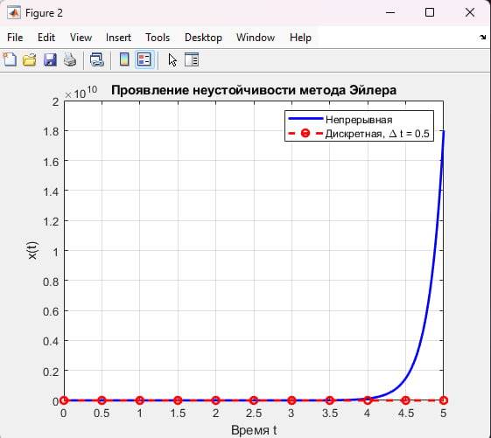
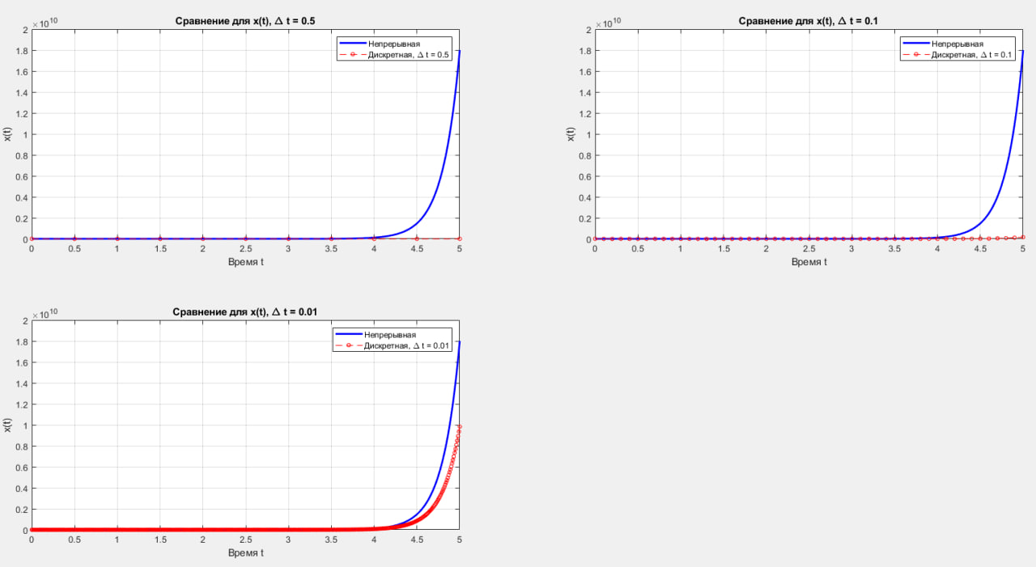

Вывод:
В ходе выполнения лабораторной работы были освоены основные приёмы моделирования непрерывных процессов в среде MATLAB Simulink. Были решены задачи моделирования нелинейного дифференциального уравнения второго порядка ( y''y^2 - 4y' = 0 ) с начальными условиями ( y(1) = 1 ), ( y'(1) = -4 ) и системы линейных дифференциальных уравнений ( dx/dt = 2x + 3y ), ( dy/dt = x + 4y ) с начальными условиями ( x(0) = 1 ), ( y(0) = 0 ).
Для нелинейного уравнения была создана система уравнений первого порядка, реализована в MATLAB с использованием решателя ode45, а также построена модель в Simulink. Полученные результаты визуализированы в виде графиков, демонстрирующих поведение решения (y(t)) на заданном временном интервале.
Для системы линейных уравнений была разработана модель в Simulink, а также выполнено численное решение с помощью ode45. Построены графики решений (x(t)) и (y(t)), включая крупный план начального участка для анализа поведения системы.
Кроме того, была проведена дискретизация системы линейных уравнений методом Эйлера с различными шагами дискретизации (0.5, 0.1, 0.01). Проведён сравнительный анализ точности непрерывной и дискретной моделей, который показал, что уменьшение шага дискретизации повышает точность решения, тогда как большой шаг (например, 0.5) приводит к неустойчивости метода Эйлера, что было продемонстрировано на отдельном графике.
В результате работы были освоены навыки преобразования дифференциальных уравнений, создания моделей в Simulink, настройки параметров решателя, а также анализа и визуализации результатов. Изучены особенности численных методов, включая ограничения метода Эйлера при больших шагах дискретизации.

